**Leiding:** Toja Paas

**Onderwerp:** Er is altijd een keus

**Bijbeltekst(en):** Lucas 19: 1-10

**Datum:** 07-09-2025

**Infotheek nr:** 4535

**Presentatie** (PPT):

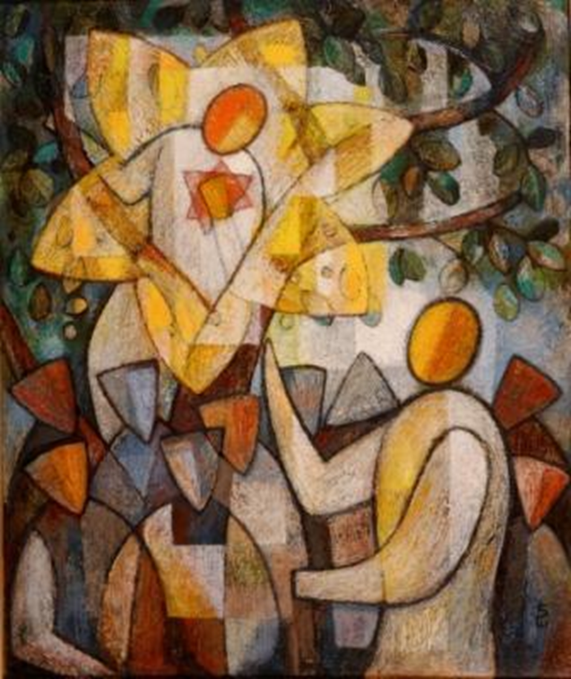

Lucas 19: 1-10

En Jezus komt Jericho binnen en gaat er doorheen.

En zie, er is een man van wie de naam Zacheüs is,

Hij is oppertollenaar en hij is rijk.

En hij probeert te zien wie Jezus is,

maar het lukt hem niet,

vanwege de menigte, omdat hij klein van persoon is.

En na vooruitgelopen te zijn, klimt hij in een wilde vijgenboom,

om Hem te zien. want Hij zou daar voorbijkomen.

En als Jezus bij die plaats komt, kijkt Hij op, ziet hem en zegt

tegen hem:

“Zacheüs haast u en kom naar benen, want heden moet ik in uw

huis verblijven.”

En hij (Zacheüs) haast zich en komt naar benden

en ontvangt Hem met blijdschap.

En allen die het zien,

morren onder elkaar en zeggen:

“Hij is bij een zondige man binnengegaan om daar zijn intrek te

nemen.”

Zacheüs nu gaat staan en zegt tegen de Heere:

“De helft van mijn goederen, Heere, geef ik aan de armen

en als ik iemand iets heb afgeperst, geef ik het vierdubbel terug.”

Dan zegt Jezus tegen hem: “Heden is dit huis zaligheid ten deel

gevallen

Omdat ook deze een zoon van Abraham is.

Want de zoon des mensen is gekomen om te zoeken en zalig te

maken wat verloren is.”

Lucas 15:1

Alle tollenaars en zondaars kwamen hem opzoeken om naar hem

te luisteren

Ik verzeker jullie tollenaars en hoeren

gaan u voor naar het koninkrijk van God

Mat 21 :31

Lucas 19: 5b

Zacheus haast u en kom naar benen, want heden moet ik in uw

huis verblijven

Lucas 19:7b

Hij is bij een zondige man binnengegaan om daar zijn intrek te

nemen.

Lucas 19:8

De helft van mijn goederen, Heere, geef ik aan de armen

En als ik iemand heb afgeperst, geef ik het vierdubbel terug.

Spreuken 28: 27

Wie aan de arme geeft, zal geen gebrek hebben, maar wie zijn

ogen toesluit, zal veel vervloekt worden.

Zacheus 19: 8

Heden is dit huis zaligheid ten deel gevallen

Omdat hij een zoon van Abraham is.

Want de zoon deze mensen is gekomen

Om te zoeken en zalig te maken wat verloren is.

Zacheus 19: 10

De zoon des mensen is gekomen

Om te zoeken en zalig te maken wat verloren is.